RF-02-2007-01, př. 1
Počet stran: 5

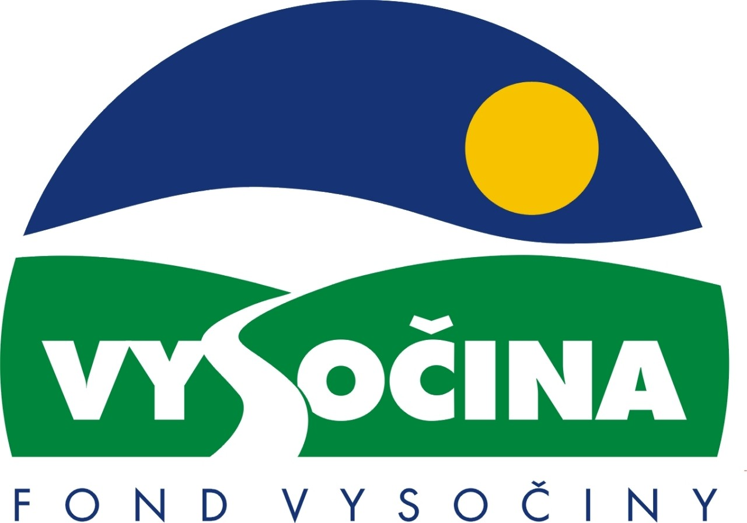

FOND VYSOČINY

Výzva k předkládání projektů
vyhlášená v souladu
se Statutem účelového Fondu Vysočiny

1) Název programu:

NÁZEV GP
Grantový program na podporu ……………

2) Celkový objem finančních prostředků: ……………….,- Kč

3) Cíl, dílčí cíl a opatření Programu rozvoje kraje Vysočina:

Cíl x: ……………………………

Dílčí cíl x.x: …………………………………………..

Opatření x.x.x: ………………………………….

4) Cíl programu:
………………………………………………….

5) Popis a rozsah programu:
Účelem poskytovaných finančních prostředků je zajistit spolufinancování ………………………………………….

6) Příjemci podpory:
- ……………………..
- …………
- …………
V rámci tohoto programu bude příjemcům, kteří mohou být příjemci veřejné podpory ve smyslu čl. 87 a násl. Smlouvy o ES, poskytována pouze podpora malého rozsahu (de minimis) ve smyslu Nařízení Komise (ES) č. 1998/2006 ze dne 15. 12. 2006 o použití článků 87 a 88 Smlouvy na podporu de minimis. (Uveďte v případě, že to charakter programu a typ příjemců vyžaduje.)

7) Lokalizace projektů:
Kraj Vysočina

8) Přijatelné a nepřijatelné výdaje:
- Vynaložené výdaje (náklady) musí být nezbytné pro uskutečnění projektu a musí odpovídat zásadám zdravého finančního řízení, zvláště efektivnosti a hospodárnosti
- Výdaje (náklady) musí být prokazatelně vynaloženy během provádění projektu, zaneseny v účetnictví žadatele a musí být doloženy prvotními doklady
- Mezi nepřijatelné výdaje (náklady) patří: náklady na vlastní daně a daň z přidané hodnoty (platí pro plátce DPH), ……………………………………….
- (V rámci programu mohou být financovány: …….) (tuto odrážku použít jen pokud je nutné vymezit přijatelné výdaje - obecně doporučujeme vymezit výdaje pouze negativně, tedy specifikovat to, co nelze z GP financovat)

9) Základní a specifická kritéria pro posuzování projektů:
Základní kritéria:
- soulad projektu s Programem rozvoje kraje, popř. s dalšími rozvojovými plány a programy
- soulad projektu s vyhlášeným grantovým programem
- soulad projektu s obecně platnými právními předpisy
- připravenost a realizovatelnost projektu
- prokazatelné využití poskytnutých prostředků ve prospěch rozvoje kraje Vysočina
- reálný a průhledný rozpočet nákladů
- důvěryhodnost předkladatele a jeho schopnost akci spolufinancovat a realizovat

Specifická kritéria:
- ……………………………………. (bodové rozpětí 0-x)
- ……………………………………. (bodové rozpětí 0-x)
- ……………………………………. (bodové rozpětí 0-x)
……
(uveďte bodové rozpětí , tj. bodovou škálu, na které se bude hodnotit příslušné kritérium; součet maximálních bodových hodnot u všech specif. kritérií = vždy 20)
U každého specifického kritéria bude rozepsáno, pokud je to možné, za jakých podmínek (při splnění čeho) bude příslušný počet bodů přidělen. Možné řešit i formou přílohy materiálu do RK resp. ZK

10) Minimální a maximální výše příspěvku:
Minimální výše finančních prostředků poskytnutých na jeden projekt je ……………,- Kč, maximální výše příspěvku je ………….,- Kč. V rámci jednoho kola grantového programu může žadatel získat podporu pouze jednoho projektu.

11) Minimální podíl příjemce podpory:
XX % celkových nákladů projektu

12) Časový harmonogram realizace projektu:
Projekt bude zahájen po podpisu smlouvy o poskytnutí podpory a ukončen nejpozději do ……………. měsíců od podpisu smlouvy o poskytnutí podpory

13) Platební podmínky:
Finanční příspěvek bude poskytnut na základě smlouvy o poskytnutí podpory, v níž budou stanoveny podmínky čerpání finančních prostředků, termíny uvolňování finančních prostředků v návaznosti na rozpracovanost projektu, způsob a termín závěrečného vyúčtování, sankce za nedodržení parametrů projektu a za neoprávněné využití finančních prostředků.
Podpora bude poskytnuta formou bezhotovostního převodu příspěvku na účet příjemce po ukončení realizace projektu. Podmínkou převodu finančních prostředků na účet příjemce je předložení dokladů o výši celkových nákladů projektu a jejich úhradě (podle výpisů z bankovních účtů nebo pokladních dokladů). (pokud tento odstavec nevyhovuje – například v případě zálohových plateb - popište jakým jiným způsobem a kdy získá příjemce podporu).
Pokud nebude bez závažného důvodu podepsána smlouva žadatelem do 30 dnů od jejího obdržení, ztrácí žadatel automaticky nárok na poskytnutí finančního příspěvku.
Finanční příspěvek nemůže být v průběhu realizace převeden na jiný subjekt.
Souběh podpory z Fondu Vysočiny s dotacemi z dotačních titulů státního rozpočtu nebo jiných fondů se nevylučuje.
Souběh podpory z několika grantových programů Fondu Vysočiny na realizaci jednoho projektu není možný. (uvést jen, pokud to skutečně není možné)

14) Termíny a podmínky podání projektů:
Žadatelé o podporu projektů musí předložit kompletně vyplněnou Žádost o poskytnutí podpory na předepsaném formuláři.
Pozor, tento grantový program má zvláštní formulář žádosti! (uvést pouze pokud je to skutečnost)

Povinné přílohy žádosti:
- Stručný popis naplnění specifických kritérií (při popisu naplnění specifických kritérií používejte stejné písmenné označení jako je použito v této výzvě; při popisu naplnění kritérií se vyjadřujte maximálně stručně a věcně) (doporučená povinná příloha – zvážit zařazení dle charakteru programu)
- Doklady o právní subjektivitě žadatele podle typu žadatele – fyzická osoba zapsaná v obchodním rejstříku doloží výpis z obchodního rejstříku ne starší 90 dní před podáním žádosti nebo živnostenský list; osoba, která podniká na základě jiného než živnostenského oprávnění podle zvláštních předpisů (§ 2 odst. 2 písm. c) zákona č.513/1991 Sb., obchodní zákoník) předloží ověřené osvědčení (ne starší 90 dní před podáním žádosti) stanovené v tomto zvláštním předpisu); svazky obcí - smlouvu o vytvoření svazku obcí a doklad o registraci (doklad o registraci vydaný příslušným orgánem) a doklad o přidělení IČ; příspěvkové organizace zřízené obcí, krajem, nebo státem - zřizovací listinu a doklad o přidělení IČ; nestátní neziskové organizace - zakladatelskou smlouvu nebo zakládací listinu, smlouvu či zřizovací listinu podle druhu organizace (tento doklad se netýká občanských sdružení); výpis z příslušného rejstříku (týká se obecně prospěšných společností, nadací a nadačních fondů a církevních právnických osob); stanovy s označením dne registrace na Ministerstvu vnitra ČR (týká se pouze občanských sdružení); všechny NNO - doklad o přidělení IČ; hospodářská komora ČR a její složky (okresní či regionální komora) - výpis z obchodního rejstříku; v případě jiných složek vzniklých na základě zvláštního zákona (společenstva) pak doklad osvědčující vznik této složky podle zvláštního zákona; fyzické osoby nepodnikající - doklad totožnosti (občanský průkaz nebo cestovní pas); obce - doklad o právní subjektivitě nepředkládají. U všech dokladů se předkládá originál nebo ověřená kopie (garant upraví přílohu dle typu příjemců podpory a charakteru programu)
- Kopie dokladu o vlastnictví nebo spoluvlastnictví nemovitostí – výpis z katastru nemovitostí ne starší 90ti dnů od podání žádosti a snímek pozemkové mapy s vyznačením pozemků a objektů, kterých se projekt týká. V případě, že žadatel není majitel nemovitosti předkládá nájemní smlouvu na dobu určitou, nejméně však na 3 roky od data podpisu smlouvy nebo jiný druh smlouvy (smlouva o výpůjčce, smlouvu o smlouvě budoucí na odkup pozemků dotčených trvalým záborem), doklad o zřízení věcného břemene apod., v případě pronájmu (nebo spoluvlastnictví), pak i písemný souhlas pronajímatele (spoluvlastníka) s realizací akce (na jeho pozemku nebo v jeho nemovitosti). V případě, že žadatel vkládá do realizace projektu majetek, ke kterému je zřízeno zástavní právo nebo je tento majetek jinak zatížen (např. na základě kupní smlouvy, či na základě uzavřené smlouvy s bankou o poskytnutí úvěru, žaloby podané na majetek žadatele), musí žadatel existenci tohoto závazku v rámci této povinné přílohy uvést a prokázat, že toto zástavní právo či jiný závazek vůči další straně neohrozí realizaci projektu (žadatel např. doloží doklad druhé smluvní strany, že řádně splácí kupní cenu objektu, poskytnutý úvěr apod.). (garant zařadí a upraví přílohu v souvislosti s požadovaným druhem vlastnictví)
- U projektů, kde budou realizovány stavební investice, kopii příslušného povolení k realizaci stavby dle zákona č. 183/2006 Sb., o územním plánování a stavebním řádu (stavební zákon), ve znění pozdějších předpisů, nebo dle zákona č. 50/1976Sb., o územním plánování a stavebním řádu (stavební zákon), a to včetně dokladu o nabytí právní moci takového povolení. (doklad může být vyžadován současně s podáním žádosti nebo až před podpisem smlouvy o poskytnutí podpory - garant zařadí přílohu dle charakteru programu)
- Podrobný položkový rozpis nákladů projektu (možno řešit formou cenové nabídky od dodavatele; nelze okopírovat tabulku z bodu 9B žádosti) (doporučená povinná příloha – garant upraví dle charakteru programu)
- ………………………………..

Formulář žádosti je umístěn na internetové adrese www.fondvysociny.cz, případně www.kr-vysocina.cz a je k vyzvednutí na adrese: kraj Vysočina, krajský úřad, odbor ……………, oddělení ………….., ……(adresa)…., 587 33 Jihlava.
Na stejné webové stránce je vyvěšen Statut účelového Fondu Vysočiny, který obsahuje kompletní informace k podmínkám poskytnutí podpory.

Žádosti zpracované ve …….. (dvou, třech) vyhotoveních včetně příloh (originál + kopie) se přijímají osobně prostřednictvím podatelny Krajského úřadu kraje Vysočina, Žižkova 57, 587 33 Jihlava nebo poštou v termínu do xx. xx. 200x (rozhodující je datum poštovního razítka).
Žádosti budou předloženy v zalepené obálce označené: Fond Vysočiny, Grantový program „NÁZEV GP“, Neotvírat!

15) Odpovědnost za realizaci podpory (garant programu):
Garantem programu je odbor ……………., Krajský úřad kraje Vysočina, ……….., Jihlava, 587 33.
Průběžné informace ke zpracování projektů bude poskytovat odbor …………, oddělení ………………….., ………….(jméno)…………, tel. 56x xxx xxx, e-mail: …………………….
Jednotlivé projekty budou posouzeny garantem a řídícím výborem grantového programu, který po ukončení procesu hodnocení rozhodne o přiznání podpory konkrétním žadatelům. V případě přiznání podpory může řídicí výbor výjimečně navrhnout nižší částku, než je požadována. S výsledkem tohoto procesu budou žadatelé seznámeni písemně do xx. xx. 200x.

Žádost, která nesplňuje všechny formální náležitosti nebo bude zaslána po termínu, bude řídícím výborem z hodnocení vyřazena.
Žadatelé nebudou vyzýváni k doplnění chybějících údajů.
Dokládání chybějících náležitostí po uzávěrce programu není možné.

Podpora z Fondu Vysočiny nepředstavuje nárokový příspěvek, nejde ani o správní řízení, a tudíž proti rozhodnutí řídícího výboru není odvolání.

